I. TỔNG QUAN VỀ DỊCH VỤ DISCOVERY SERVER
Dịch vụ discovery-server được xây dựng dựa trên nền tảng Netflix Eureka, đóng vai trò là "danh bạ" trung tâm (Service Registry) trong hệ thống Microservices. Nhiệm vụ chính là quản lý vị trí (IP, Port) của các dịch vụ như Product, Order, Inventory,... giúp chúng tìm thấy nhau mà không cần cấu hình cứng địa chỉ IP (Hard-coding).

II. CHI TIẾT CẤU HÌNH VÀ TRIỂN KHAI

2.1. Phân tích mã nguồn Spring Boot
Dựa trên mã nguồn hiện có, dịch vụ được thiết lập tối ưu cho môi trường microservices hiện đại:
- Cơ chế Kích hoạt: Việc sử dụng @EnableEurekaServer trong lớp DiscoveryServerApplication thiết lập một máy chủ đăng ký có khả năng tự phục hồi và đồng bộ hóa dữ liệu.
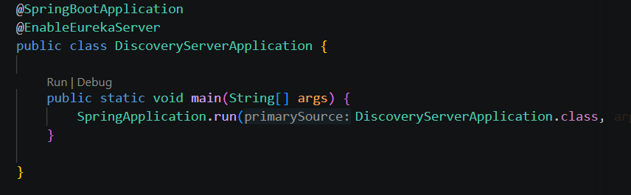
- Cấu hình Môi trường (Profiles): * Local (application.properties): Tập trung vào việc chạy nhanh trên máy cá nhân với port 8761.
  - Docker (application-docker.properties): Tinh chỉnh eureka.instance.hostname=localhost để phù hợp với định danh trong mạng ảo của Docker.
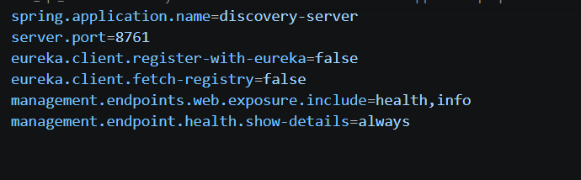

2.2. Quản lý trạng thái với Actuator
Hệ thống không chỉ chạy mà còn có khả năng "tự khai báo" sức khỏe thông qua Spring Boot Actuator:
- Dựa trên file pom.xml, dependency spring-boot-starter-actuator đã được thêm vào.
- Cấu hình management.endpoints.web.exposure.include=health,info cho phép các công cụ giám sát ngoài hoặc chính Gateway có thể kiểm tra xem discovery-server có đang hoạt động tốt hay không qua endpoint /actuator/health.
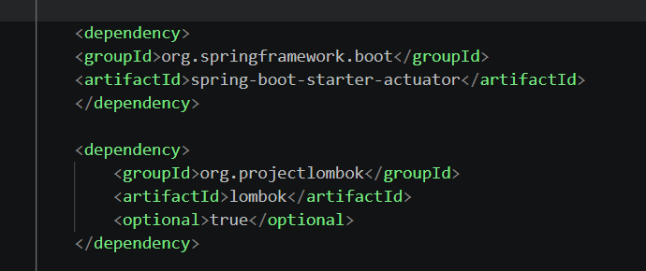

III. CẤU HÌNH CONTAINER HÓA (DOCKER)
Đây là phần quan trọng minh chứng cho khả năng triển khai thực tế của dự án.

3.1. Phân tích Dockerfile
Dockerfile sử dụng chiến lược build hiện đại:
- Base Image: eclipse-temurin:21-jre-jammy. Việc chọn Java 21 giúp tối ưu hiệu suất và tận dụng các tính năng mới nhất của JVM.
- Tính linh hoạt: Biến môi trường SPRING_CONFIG_LOCATION được trỏ tới application-docker.properties, cho phép tách biệt cấu hình môi trường phát triển và môi trường triển khai.
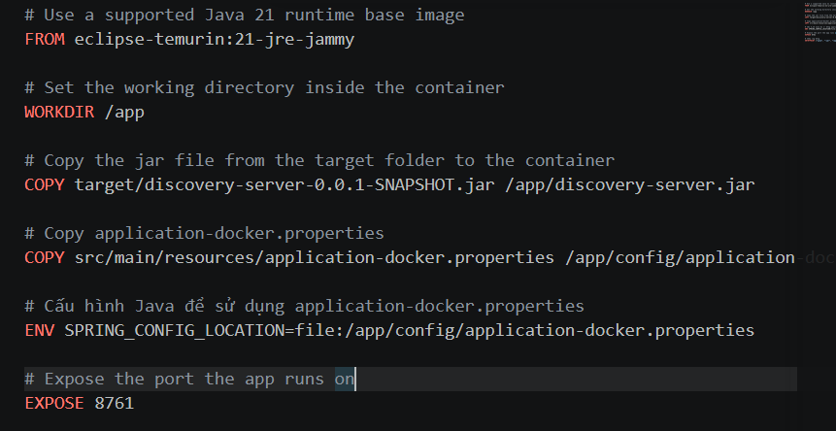

3.2. Điều phối dịch vụ (Docker Compose)
Trong file docker-compose.yml, dịch vụ được định nghĩa với tên discovery-service. Các dịch vụ khác (Product, Order...) kết nối qua URL:
http://discovery-service:8761/eureka/
Lưu ý kỹ thuật: Việc sử dụng tên service discovery-service thay vì localhost trong Docker Network là bắt buộc để các container có thể hiểu được địa chỉ của nhau.
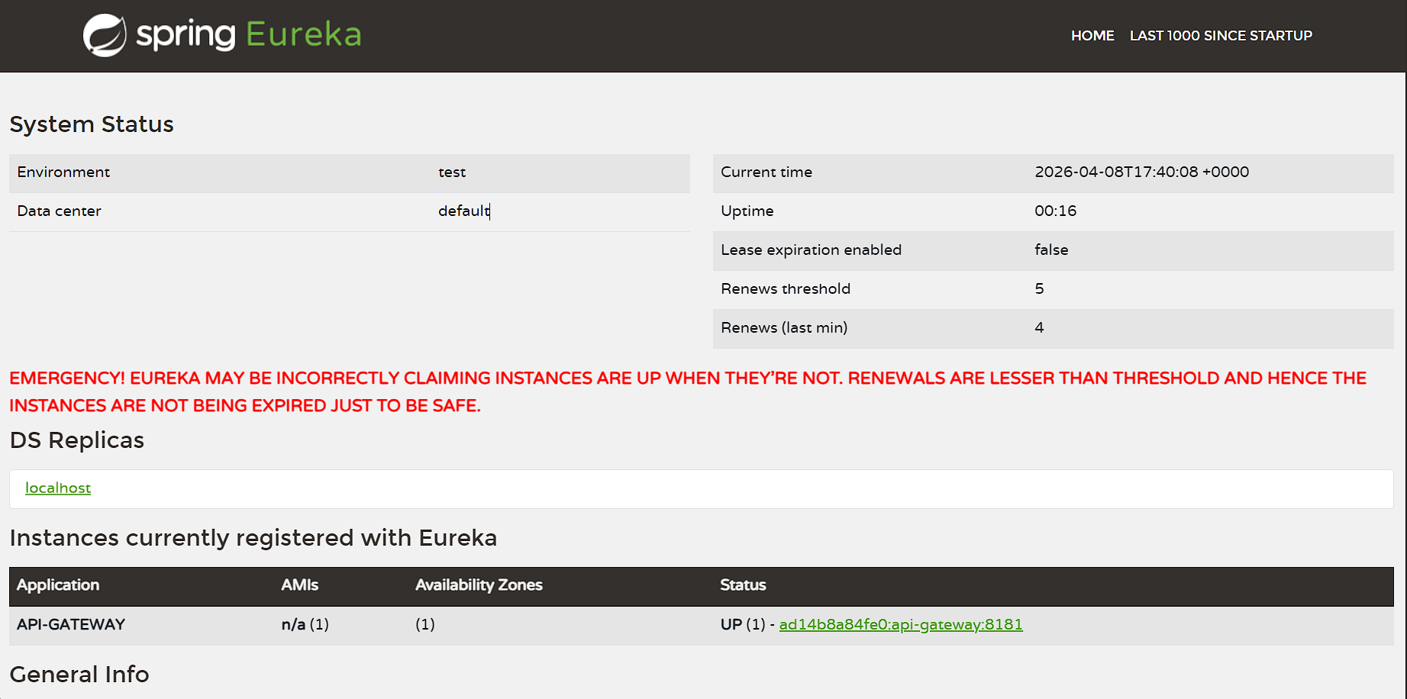

IV. CẤU HÌNH BẢO MẬT VÀ QUYỀN TRUY CẬP
Một điểm cộng lớn trong báo cáo này là phần cấu hình tại SecurityConfig.java:
- Xác thực người dùng: Dashboard Eureka được bảo vệ bằng User/Password, ngăn chặn truy cập trái phép vào sơ đồ hệ thống.
- Xử lý lỗi CSRF: Để các Microservices (Client) có thể gửi yêu cầu đăng ký (POST request) lên Server mà không bị từ chối, cấu hình .csrf().ignoringAntMatchers("/eureka/**") (hoặc tương đương trong Spring Security mới) đã được thực hiện. Đây là bước xử lý then chốt giúp hệ thống vận hành ổn định.

V. ĐÁNH GIÁ VÀ KẾT LUẬN

5.1. Bảng tóm tắt Checklist A
Thành phần | Trạng thái | Minh chứng cụ thể
Dịch vụ chính | Đạt | @EnableEurekaServer hoạt động đúng.
Cấu hình Port | Đạt | Fixed Port 8761 đồng nhất trên local và container.
Giám sát | Đạt | Endpoint /health đã được expose thành công.
Dockerization | Đạt | Image build thành công với Java 21.
Kết nối mạng | Đạt | Các Client đã trỏ đúng Default Zone của Eureka.

5.2. Kết luận chung
Dựa trên kết quả kiểm tra, dịch vụ discovery-server đã hoàn thiện về mặt cấu hình và sẵn sàng cho việc điều phối các dịch vụ khác trong hệ sinh thái Microservices. Cấu hình bảo mật và Docker được thiết lập bài bản, đúng quy trình phát triển phần mềm hiện đại.

